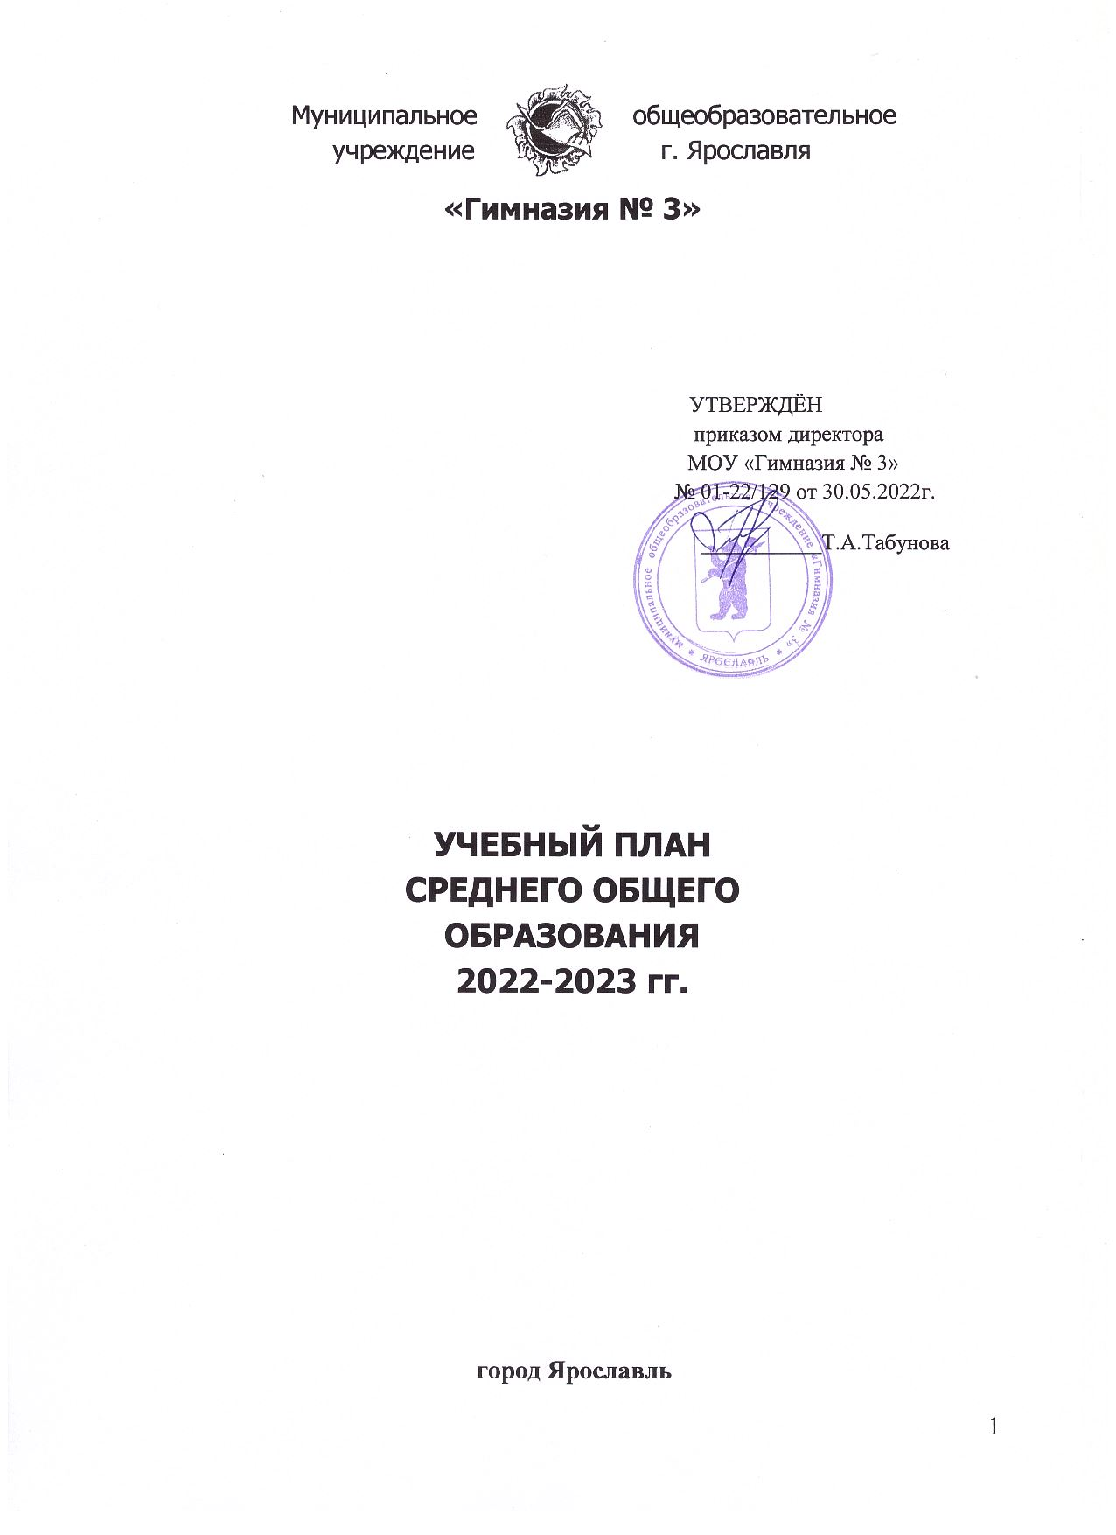

Пояснительная записка

Учебный план МОУ «Гимназия № 3» отражает организационно-педагогические условия, необходимые для достижения результатов освоения основной образовательной программы в соответствии с требованиями ФГОС СОО, организации образовательной деятельности, а также учебный план определяет состав и объем учебных предметов, курсов и их распределение по классам (годам) обучения. Количество часов учебных занятий можно определить после отбора содержания и составления тематического планирования.
Учебный план среднего общего образования (далее – учебный план) является одним из основных механизмов, обеспечивающих достижение обучающимися результатов освоения основной образовательной программы
в соответствии с требованиями ФГОС.
Основная образовательная программа МОУ «Гимназия № 3» включает учебные планы различных профилей обучения: технологического, естественно-научного, социально-экономического, гуманитарного.
Учебный план МОУ «Гимназия № 3» обеспечивают преподавание и изучение государственного языка Российской Федерации, а также устанавливают количество занятий, отводимых на их изучение, по классам (годам) обучения.
Учебный план определяет количество учебных занятий за 2 года на одного обучающегося по 5-ти дневной учебной неделе – не менее 2170 часов и не более 2590 часов (не более 34 часов в неделю).
Учебный план предусматривает изучение обязательных учебных предметов, учебных предметов по выбору из обязательных предметных областей, дополнительных учебных предметов, курсов по выбору и общих для включения во все учебные планы учебных предметов, в том числе на углубленном уровне.
Формирование учебных планов профилей обучения и индивидуальных учебных планов обучающихся, осуществляется из числа учебных предметов из следующих обязательных предметных областей:
- «Русский язык и литература», включающая учебные предметы: «Русский язык», «Литература» (базовый и углубленный уровни);
- «Родной язык и родная литература», включающая учебные предметы: «Родной язык», «Родная литература» (базовый уровень);
- «Иностранные языки», включающая учебные предметы: «Иностранный язык» (базовый и углубленный уровни); «Второй иностранный язык» (базовый уровень);
- «Общественные науки», включающая учебные предметы: «История» (базовый и углубленный уровни); «География» (базовый и углубленный уровни);«Экономика» (углубленный уровень); «Право» (углубленный уровень); «Обществознание» (базовый уровень).
- «Математика и информатика», включающая учебные предметы: «Математика»; «Информатика» (базовый и углубленный уровни).
- «Естественные науки», включающая учебные предметы: «Физика» (базовый и углубленный уровни); «Астрономия» (базовый уровень); «Химия» (базовый и углубленный уровни); «Биология» (базовый и углубленный уровни);
- «Физическая культура, экология и основы безопасности жизнедеятельности», включающая учебные предметы: «Физическая культура» (базовый уровень); «Экология» (базовый уровень); «Основы безопасности жизнедеятельности» (базовый уровень).
В учебные планы включены дополнительные учебные предметы, курсы по выбору обучающихся, в соответствии со спецификой и возможностями МОУ «Гимназия № 3».
Учебные планы определяют состав и объем учебных предметов, курсов, а также их распределение по классам (годам) обучения. МОУ «Гимназия № 3» предоставляет обучающимся возможность для формирования индивидуальных учебных планов, включающих учебные предметы из обязательных предметных областей (на базовом или углубленном уровне), в том числе дополнительные учебные предметы, курсы по выбору обучающихся; обеспечивает реализацию учебных планов нескольких профилей обучения (естественно-научный, гуманитарный, социально-экономический, технологический).
Учебный план профиля обучения и (или) индивидуальный учебный план содержат 11(12) учебных предметов и предусматривают изучение не менее одного учебного предмета из каждой предметной области, определенной ФГОС СОО, в том числе общими для включения во все учебные планы являются учебные предметы «Русский язык», «Литература», «Иностранный язык», «Математика», «История» (или «Россия в мире»), «Физическая культура», «Основы безопасности жизнедеятельности», «Астрономия». При этом учебный план профиля обучения должен содержать не менее 3(4) учебных предметов на углубленном уровне изучения из соответствующей профилю обучения предметной области и (или)смежной с ней предметной области.
В учебном плане предусмотрено выполнение обучающимися индивидуального(ых) проекта(ов).
Учебный план МОУ «Гимназия № 3» отражает организационно-педагогические условия, необходимые для достижения результатов освоения основной образовательной программы в соответствии с требованиями ФГОС СОО, организации образовательной деятельности, а также учебный план определяет состав и объем учебных предметов, курсов и их распределение по классам (годам) обучения. Количество часов учебных занятий определяется после отбора содержания и составления тематического планирования.

Учебный план (Технологический профиль)
Технологический профиль ориентирован на производственную, инженерную и информационную сферы деятельности, поэтому в данном профиле для изучения на углубленном уровне выбираются учебные предметы и курсы по выбору преимущественно из предметных областей «Математика и информатика» и «Естественные науки».
Образовательная предметная область |  | Учебные предметы | Всего часов за  2 года |  | 10 класс  кол-во часов в неделю |  | форма  ПА* |  | 11 класс  кол-во часов в неделю |  | форма  ПА*
 |  |  |  |  | Б | У |  |  | Б | У
1.Обязательные учебные предметы
Русский язык и литература |  | Русский язык |  | 204 |  | 3 | и.з. |  |  | 3 | и.з.
 |  | Литература |  | 204 | 3 |  | соч. |  | 3 |  | и.з.
Родной язык и родная литература |  | Родной язык (русский)
 |  | Родная литература (русская)
Иностранные языки |  | Иностранный язык (английский) |  | 204 | 3 |  | и.з. |  | 3 |  | и.з.
Общественные науки |  | История |  | 136 | 2 |  | и.з. |  | 2 |  | и.з.
 |  | Обществознание |  | 68 | 1 |  | и.з. |  | 1 |  | и.з.
Математика и информатика |  | Математика |  | 476 |  | 7 | и.з. |  |  | 7 | и.з.
 |  | Информатика |  | 136  /272 | 2 | 4 | и.з. |  | 2 | 4 | и.з.
Естественные науки |  | Физика |  | 136/  340 | 2 | 5 | и.з. |  | 2 | 5 | и.з.
 |  | Астрономия |  | 34 |  |  |  |  | 1 |  | и.з.
Физическая культура, экология и основы безопасности жизнедеятельности |  | Физическая культура |  | 204 | 3 |  | и.з. |  | 3 |  | и.з.
 |  | Основы безопасности жизнедеятельности |  | 68 | 1 |  | и.з. |  | 1 |  | и.з.
Основы исследовательской деятельности |  |  |  | 17 | 0,5 |  | и.з.
Индивидуальный проект |  |  |  | 17 | 0,5 |  | пр.
Итого: |  |  |  | 1904/  2244 | 30/33 |  |  |  | 30/33
2. Курсы по выбору
Решение задач повышенного уровня сложности по математике |  |  |  | 68 | 1 |  | и.з. | 1 |  |  | и.з.
Избранные вопросы математики |  |  |  | 68 | 1 |  | и.з. | 1 |  |  | и.з.
Методы решения физических задач |  |  |  | 68 | 1 |  | и.з. | 1 |  |  | и.з.
Финансовая грамотность |  |  |  | 34 | 1 |  | и.з. | -
Итого: |  |  |  | 2176/  2516 | 34 |  |  | 34
Учебный план (Естественно-научный профиль)
Естественно-научный профиль ориентирует на такие сферы деятельности, как медицина, биотехнологии и др. В данном профиле для изучения на углубленном уровне выбираются учебные предметы и курсы по выбору преимущественно из предметной области «Естественные науки».

Образовательная предметная область | Учебные предметы |  | Всего часов за  2 года | 10 класс  кол-во часов в неделю  (5-дневная неделя) |  | форма  ПА* | 11 класс  кол-во часов в неделю  (5-дневная неделя) |  | форма  ПА*
 |  |  |  | Б | У |  | Б | У
 |  | 1.Обязательные учебные предметы
Русский язык и литература | Русский язык |  | 204 |  | 3 | и.з. |  | 3 | и.з.
 | Литература |  | 204 | 3 |  | соч. | 3 |  | и.з.
Родной язык и родная литература | Родной язык (русский)
 | Родная литература (русская)
Иностранные языки | Иностранный язык (английский) |  | 204 | 3 |  | и.з. | 3 |  | и.з.
Общественные науки | История |  | 136 | 2 |  | и.з. | 2 |  | и.з.
 | Обществознание |  | 136 | 2 |  | и.з. | 2 |  | и.з.
Математика и информатика | Математика |  | 340 | 5 |  | и.з. | 5 |  | и.з.
Естественные науки | Астрономия |  | 34 |  |  |  | 1 |  | и.з.
 | Биология |  | 272 |  | 4 | и.з. |  | 4 | и.з.
 | Химия |  | 204 |  | 3 | и.з. |  | 3 | и.з.
Физическая культура, экология и основы безопасности жизнедеятельности | Физическая культура |  | 204 | 3 |  | и.з. | 3 |  | и.з.
 | Основы безопасности жизнедеятельности |  | 68 | 1 |  | и.з. | 1 |  | и.з.
Основы исследовательской деятельности |  |  | 17 | 0,5 |  | пр.
Индивидуальный проект |  |  | 17 | 0,5 |  | пр.
Итого: |  |  | 2108  /2210 | 30 |  |  | 30
2. Курсы по выбору
Решение задач повышенного уровня сложности по математике |  |  | 68 | 1 |  | и.з. | 1 |  | и.з.
Избранные вопросы математики |  |  | 68 | 1 |  | и.з. | 1 |  | и.з.
Избранные вопросы химии |  |  | 68 | 1 |  | и.з. | 1 |  | и.з.
Биотехнология |  |  | 68 | 1 |  | и.з. | 1 |  | и.з.
Экологи |  |  | 68 | 1 |  | и.з. | 1 |  | и.з.
Финансовая грамотность |  |  | 34 | 1 |  | и.з. | -
Итого: |  |  | 2414/  2516 | 34 |  |  | 34

Учебный план (Социально-экономический профиль)
Социально-экономический профиль ориентирует на профессии, связанные с социальной сферой, финансами и экономикой, с обработкой информации, с такими сферами деятельности, как управление, предпринимательство, работа с финансами и др. В данном профиле для изучения на углубленном уровне выбираются учебные предметы преимущественно из предметных областей «Математика и информатика», «Общественные науки».
Образовательная предметная область |  | Учебные предметы | Всего часов за  2 года | 10 класс  кол-во часов в неделю  (5-дневная неделя) |  | форма  ПА* | 11 класс  кол-во часов в неделю  (5-дневная неделя) |  | форма  ПА*
 |  |  |  | Б | У |  | Б | У
 | 1.Обязательные учебные предметы
Русский язык и литература |  | Русский язык | 204 |  | 3 | и.з. |  | 3 | и.з.
 |  | Литература | 204 | 3 |  | соч. | 3 |  | и.з.
Родной язык и родная литература |  | Родной язык
 |  | Родная литература
Иностранные языки |  | Иностранный язык (английский) | 204 | 3 |  | и.з. | 3 |  | и.з.
Общественные науки |  | История | 272 | 2 |  | и.з. |  | 4 | и.з.
 |  | Право | 136 |  | 2 | и.з. |  | 2 | и.з.
 |  | Экономика | 136 |  | 2 | и.з. |  | 2 | и.з.
 |  | География | 136 | 2 |  | и.з.
Математика и информатика |  | Математика | 340 |  | 7 | и.з. | 5 |  | и.з.
Естественные науки |  | Астрономия | 34 |  |  |  | 1 |  | и.з.
Физическая культура, экология и основы безопасности жизнедеятельности |  | Физическая культура | 204 | 3 |  | и.з. | 3 |  | и.з.
 |  | Основы безопасности жизнедеятельности | 68 | 1 |  | и.з. | 1 |  | и.з.
Основы исследовательской деятельности |  |  | 17 | 0,5 |  | пр.
Индивидуальный проект |  |  | 17 | 0,5 |  | пр.
Итого: |  |  | 1972/  1904 | 29 |  |  | 29
2. Курсы по выбору
Человек в обществе |  |  | 136 | 2 |  | и.з. | 2 |  | и.з.
Финансовая грамотность |  |  | 34 | 1 |  |  | -
Информатика в экономике |  |  | 68 | 1 |  | и.з. | 1 |  | и.з.
Решение задач повышенного уровня сложности по математике |  |  | 68 | 1 |  | и.з. | 1 |  | и.з.
Избранные вопросы математики |  |  | 68 | 1 |  | и.з. | 1 |  | и.з.
Итого: |  |  | 2312/  2380 | 34 |  |  | 34

Учебный план (Гуманитарный профиль)
Гуманитарный профиль ориентирует на такие сферы деятельности, как педагогика, психология, общественные отношения и др. В данном профиле для изучения на углубленном уровне выбираются учебные предметы преимущественно из предметных областей «Русский язык и литература», «Иностранные языки».
Образовательная предметная область |  | Учебные предметы | Всего часов за  2 года | 10 класс  кол-во часов в неделю  (5-дневная неделя) |  | форма  ПА* | 11 класс  кол-во часов в неделю  (5-дневная неделя) |  | форма  ПА*
 |  |  |  | Б | У |  | Б | У
 | 1.Обязательные учебные предметы
Русский язык и литература |  | Русский язык | 204 |  | 3 | и.з. |  | 3 | и.з.
 |  | Литература | 272 |  | 4 | соч. |  | 4 | и.з.
Родной язык и родная литература |  | Родной язык
 |  | Родная литература
Иностранные языки |  | Иностранный язык (английский) | 408 |  | 6 | и.з. |  | 6 | и.з.
 |  | Второй иностранный язык (французский/  немецкий) | 136 | 2 |  | и.з. | 2 |  | и.з.
Общественные науки |  | История | 136 | 2 |  | и.з. | 2 |  | и.з.
 |  | Обществознание | 136 | 2 |  | и.з. | 2 |  | и.з.
Математика и информатика |  | Математика | 340 | 5 |  | и.з. | 5 |  | и.з.
Естественные науки |  | Астрономия | 34 |  |  |  | 1 |  | и.з.
Физическая культура, экология и основы безопасности жизнедеятельности |  | Физическая культура | 204 | 3 |  | и.з. | 3 |  | и.з.
 |  | Основы безопасности жизнедеятельности | 68 | 1 |  | и.з. | 1 |  | и.з.
Основы исследовательской деятельности |  |  | 17 | 0,5 |  | пр.
Индивидуальный проект |  |  | 17 | 0,5 |  | пр.
Итого: |  |  | 1973 | 29 |  |  | 29
2. Курсы по выбору
Современный английский и его происхождение |  |  | 136 | 2 |  | и.з. | 2 |  | и.з.
Контекстное изучение литературы |  |  | 68 | 1 |  | и.з. | 1 |  | и.з.
Практикум по русскому языку |  |  | 68 | 1 |  | и.з. | 1 |  | и.з.
Избранные вопросы математики |  |  | 68 | 1 |  | и.з. | 1 |  | и.з.
Финансовая грамотность |  |  | 34 | 1 |  | и.з. | -
Итого: |  |  | 2380 | 34 |  |  | 34
ПА*-промежуточная аттестация (могут учитываться индивидуальные образовательные достижения
(ИОД) по предмету)
и.з.-интегрированный зачёт
соч. - сочинение
ПР-проект

